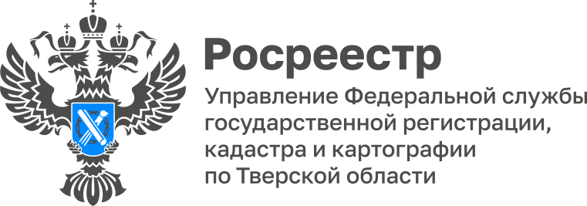 ПРЕСС-РЕЛИЗ

Тверской регион продолжает наполнять Банк земли новыми землями для жилищного строительства

В перечень земель Тверской области, пригодных для строительства жилья, включен еще один земельный участок общей площадью 126,1 га, расположенный на территории Калининского муниципального округа. Такое решение было принято на заседании оперативного штаба по реализации проекта Росреестра «Земля для стройки».

Формированием на территории нашего региона единого банка данных земли для жилищного строительства Управление Росреестра по Тверской области занимается совместно с органами государственной власти и местного самоуправления с 2020 года. Данная работа ведется по поручению Председателя Правительства Российской Федерации, а проект «Земля для стройки» является частью государственной программы «Национальная система пространственных данных». В целом по стране проект позволил выявить более 80,6 тыс. земельных участков и территорий общей площадью 154,8 тыс. га, которые можно использовать для жилищного строительства.

Заместитель руководителя Управления Росреестра по Тверской области Ирина Миронова: «По состоянию на 1 февраля площадь земельных участков и территорий Тверской области, выявленных для вовлечения в оборот в целях жилищного строительства, составляет более 1200 га. Всего же на публичной кадастровой карте размещены сведения более чем о 62 тыс. участках в 84 субъектах Российской Федерации. Из них более 56,4 тыс. подходят под ИЖС, а 5,6 тыс. – под многоквартирные дома. В оборот уже вовлечено 16,4 тыс. участков площадью 11,8 тыс. га.».

Воспользоваться сервисом могут как крупные застройщики, так и обычные граждане. Каждый может в режиме онлайн выбрать на публичной кадастровой карте подходящий для строительства жилья земельный участок, получить о нем всю необходимую информацию. Для этого по ссылке http://pkk.rosreestr.ru/ необходимо перейти к веб-приложению «Публичная кадастровая карта». В открывшемся слева окне нужно выбрать тип поиска «Земля для стройки» и ввести в строку поиска номер региона, двоеточие и звездочку – например, символы 69:*. Далее из открывшегося перечня земельных участков следует выбрать любой из них и получить всю размещенную в отношении него информацию.
Аналогично сервис «Земля для стройки» можно использовать и для поиска земельных участков под жилищное строительство в других регионах страны. Достаточно лишь в строке поиска по аналогии указать номер искомого региона, двоеточие и звездочку (например, Краснодарский край - 23:*). Таким образом, сервис позволяет дистанционно оценить предоставляемые под строительство земельные участки.

О Росреестре
Федеральная служба государственной регистрации, кадастра и картографии (Росреестр) – федеральный орган исполнительной власти, осуществляет функции по государственной регистрации прав на недвижимое имущество и сделок с ним, по проведению государственного кадастрового учёта недвижимого имущества, землеустройства, государственного мониторинга земель, навигационного обеспечения транспортного комплекса, а также функции по государственной кадастровой оценке, федеральному государственному надзору в области геодезии и картографии, государственному земельному надзору, надзору за деятельностью саморегулируемых организаций оценщиков, контролю деятельности саморегулируемых организаций арбитражных управляющих.

Контакты для СМИ
Макарова Елена Сергеевна,
помощник руководителя
Управления Росреестра по Тверской области

+7 909 268 33 77, (4822) 47 73 34 (доб. 1010)

69_press_rosreestr@mail.ru
https://rosreestr.gov.ru/site/
https://vk.com/rosreestr69
https://t.me/rosreestr69

170100, Тверь, Свободный пер., д. 2

